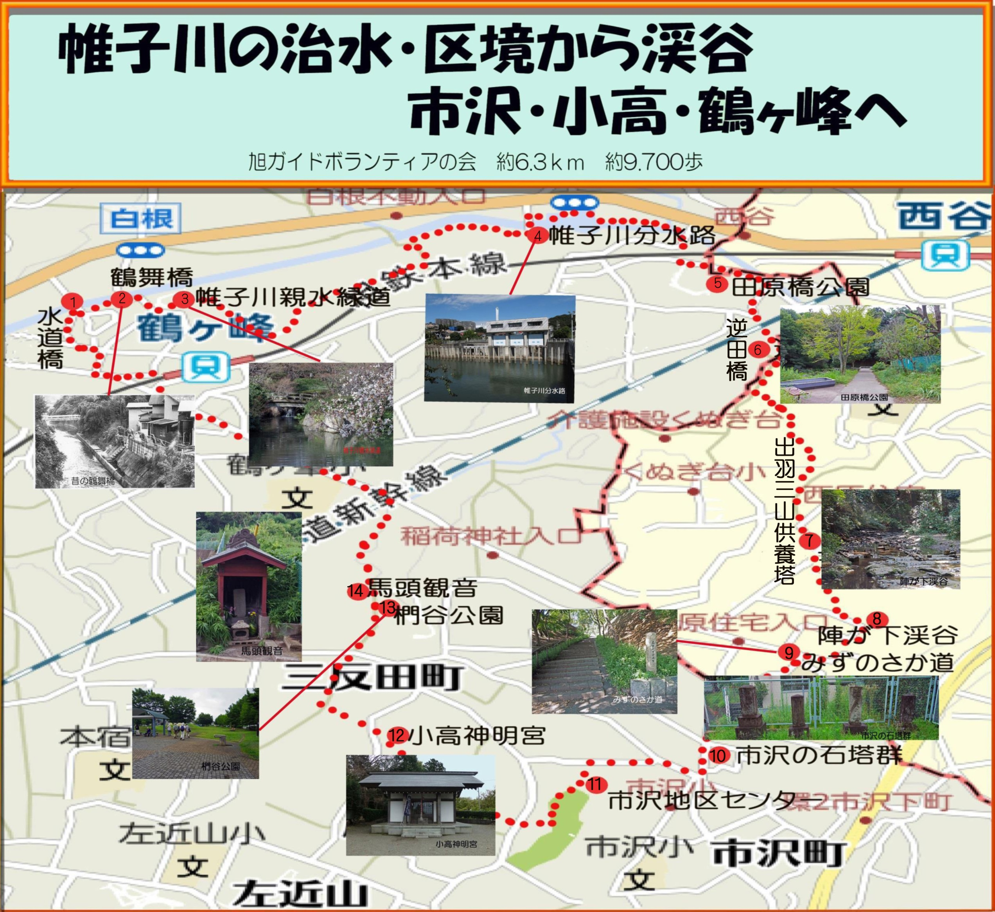
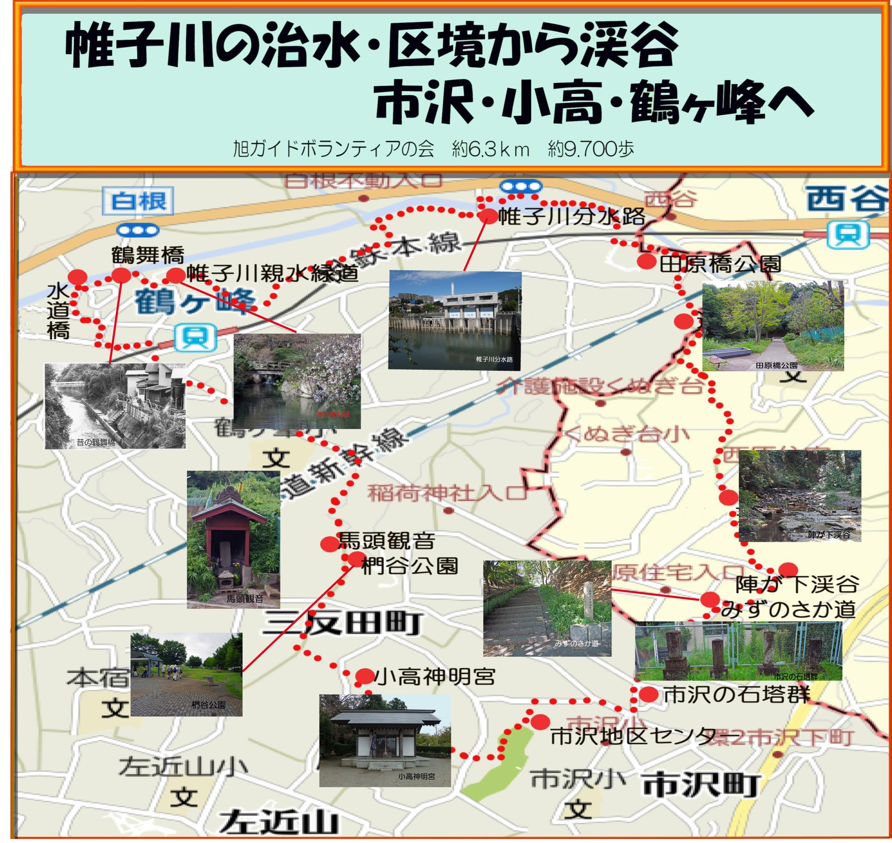
2鶴舞橋 [鶴ヶ峰の由来Ⅰ]  「鶴ヶ峰」という地名は、「鶴舞い田」からきたと云います。  昔、帷子川沿いに田があって、そこに棲むドジョウやザリガニを獲るために、鶴が田に舞降りた。このため、この山を「鶴ヶ峰」と呼ぶようになったと云う。  3.帷子川親水緑道  開園 平成元年12月（約1.6ｈa）  「池と庭園」「広場」「せせらぎ」の3つのゾーンがあります。  昭和50年 本流改修工事着工～56年完了  昭和63年 帷子川親水公園完成  平成12年 愛護会結成  平成18年 ホタルの会結成  平成20年 都市景観大賞美しい街並み特別賞受賞  4.帷子川分水路  帷子川は県が管理する長さ１７ｋｍ、流域面積５８㎢の２級河川で、国道１６号線に沿って流れています。源流は若葉台で、途中矢指川、二俣川、中堀川、新井川等と合流し、下流部では石崎川、新田間川を | 派川し、最後は横浜港に注いでいます。  かつては蛇行していたため氾濫を繰返す暴れ川でした。特に昭和３３年（1958）の狩野川台風で大きな被害をだし治水事業が始まりました。  総事業費１１００億円の予算で分水路の工事が始まり、平成９年（1997）に完成しました。取水庭は帷子川が一定の水量（流量）を越えると、自然に堰を越えて分水路トンネルに流れ込むようになっています。  全長7.560ｍ、トンネル区間5.320ｍ 、幅11.2ｍ、 高さ9ｍで、これは新幹線のトンネルより一回り大きく、水路トンネルとしては国内最大級を誇る大きさとなっています。  5.田原橋公園（水車小屋跡）  昭和６３年（1988）に開園。面積7.150㎡で元は帷子川の河川ルートでした。  昭和３３年（1958）頃まで、直径（２丈３尺 7ｍ）の木製水車（流域では最大級）があって精米をしていました。 | 7.三山供養塔  三山とは、羽黒山・月山・湯殿山のいわゆる出羽三山のことで、西の熊野とならんで、古来より山岳宗教の霊山として信仰を集め、人々は天下泰平、五穀豊穣、無病息災を祈願して参拝した。  8.陣が下渓谷公園  ここは保土ケ谷の秘境、横浜で唯一の渓谷です。  総面積15ha（約45,000 坪）公園内の高い場所は、コナラ、クヌギ、山桜など落葉樹の雑木林になっていて、明るい。  低い場所は、スギ、ヒノキ、サワラなど高木の針葉樹の雑木林になっていて、うっそうとしてうす暗い。  9.みずのさか道  この名前は、坂の地中に鶴ケ峰配水池から西谷浄水場へ繋がる水道管が埋設されていることからつけられた。  この坂道は平成２年に「ふるさと坂道三十選」に選ばれ「手作り郷土賞」を受賞しました。 | 10.市沢の石塔群  ＊庚申塔 天保２年（1831）  ＊二十六夜塔 明治５年（1872）  ＊猿田彦大神 明治１４年（1881）  ＊馬頭観音 慶応元年（1865）  12小高（おたか）神明宮  平成１０年に新築された神明造。  祭神【大日留女尊（おおひるめのみこと）・大日孁貴神（おおひるめのむちのかみ）】⇒天照大神の別名）  貞享４年（1687）、幕府旗本勘定役・小高（おたか）市右衛門が辞任して、ここに入植し、小高新田を開拓した。  元禄年間（1690年代）に社殿を創建し、小高村の総鎮守とした。  14.馬頭観音 天明７年（1787）造立。  大正から昭和の頃、馬頭観音の世話をしていた「さっちゃん」（本名小磯サツ）という婆さんに馬頭観音が乗り移って易をみるようになった。それがよく当たると評判になり、保土ヶ谷辺りからも人が来たと云う。

